**Pertemuan 2 : HTML**

**Tugas 2 : web Pengiriman Barang Via Kapal**

|  |  |
| --- | --- |
| **Nama / Nim** | **:I Putu Radith Sabiandika Ptatama (2318091)** |
| **Kelas** | **:D** |
| **Pengajar** | **:2218092 Raden Adityo Priyo Harjuno** |

* 1. **Tujuan**

1. Praktikan dapat memahami struktur dasar JavaScrippt
2. Praktikan dapat memahami tag tag dasar JavaScrript
3. Praktikan dapat membuat halaman web menggunakan JavaSript
   1. **Alat dan Bahan**
4. Laptop/pc
5. Modul Praktikum Web 2024
6. TextEditor (Visual Studio Code / Sublime Text)
   1. **Langkah-langkah**
7. DOM

Hasil Tampilan :

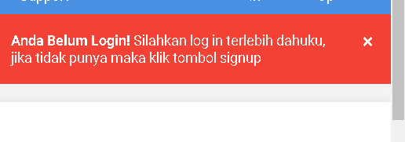

Sintaks

|  |
| --- |
| <div class="alert">  <span class="closebtn">&times;</span>  <strong>Anda Belum Login!</strong> Silahkan log in terlebih dahuku, jika  tidak punya maka klik tombol signup  </div>  <script>  var close = document.getElementsByClassName("closebtn");  var i;  for (i = 0; i < close.length; i++) {  close[i].onclick = function () {  var div = this.parentElement;  div.style.opacity = "0";  setTimeout(function () {  div.style.display = "none";  }, 600);  };  } |

Analisa :

Gambar diatas merupakan hasil alert yang ditampilkan jika pengguna belum melakukan login. Alert bisa ditutup dengan cara meng-klik tomgol x disebelah kanan alert, Jadi jika meng-=klik bagian shipment, atau tracking jika belum login akan muncul alert,

1. Toasr

Hasil Tampilan :

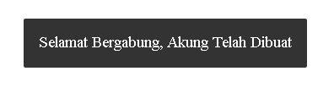

Sintaks

|  |
| --- |
| <div id="snackbar">Selamat Bergabung, Akung Telah Dibuat</div>  <script>              function myFunction() {                  var x = document.getElementById("snackbar");                  x.className = "show";                  setTimeout(function () {                      x.className = x.className.replace("show", "");                  }, 3000);              }          </script> |

Analisa :

Pada halaman *signup* terdapat snackbar/toast yang akan muncul jika sang pengguna telah membuat akun.toast akan muncul jika pengguna telah mengklik tombol create, toast akan memunculkan text “Selamat Bergabung, Akung Telah Dibuat” ketika tombol di create di-klik